Proxmox : créer un conteneur IA (Ollama + Open WebUI) à partir d'un template

Présentation
Le template proposé permet de disposer d'un conteneur LXC qui lance automatiquement :
- Ollama utilisable en ligne de commande ou avec Open WebUI,
- et Open WebUI sur l'adresse IP de la VM et les port 8080 ou 80.

Création du conteneur
- Dans le Pool de ressources TemplatesVM, cliquez-droit sur le template Modele-IA
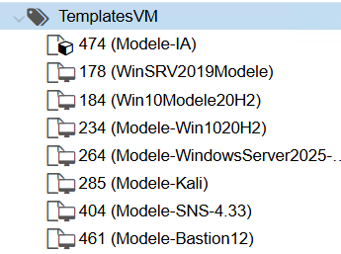
- Renseignez :
  - IMPORTANT : le serveur siohyp2 si vous souhaitez pouvoir utiliser des GPU NVidia (non obligatoire)
  - le nom du conteneur LXC à créer
  - le pool de ressources du conteneur
  - ATTENTION le mode Full Clone
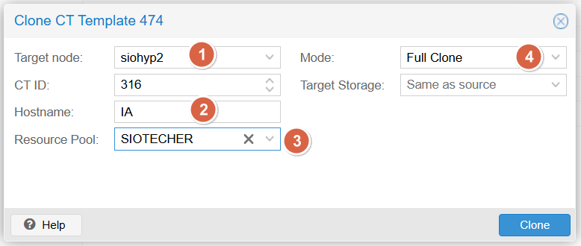
Attendez quelques minutes, le temps de la copie … de près 40 Gio …

Caractéristiques de la VM
Ce sont les caractéristiques de départ que vous pourrez modifier, à la hausse ou à la baisse pour certains, en fonction de l'usage du conteneur :
- RAM : 10 Gio
- Coeurs : 4
- Disque sur : 100 Gio
Il a été rajouté au conteneur les périphériques Passthrough associés aux deux cartes NVidia Testa T4 (dev0 à dev7). Cela signifie que le conteneur accède directement aux deux cartes Tesla T4 (/dev/nvidia0 et /dev/nvidia1) sans passer par l'hyperviseur Proxmox.
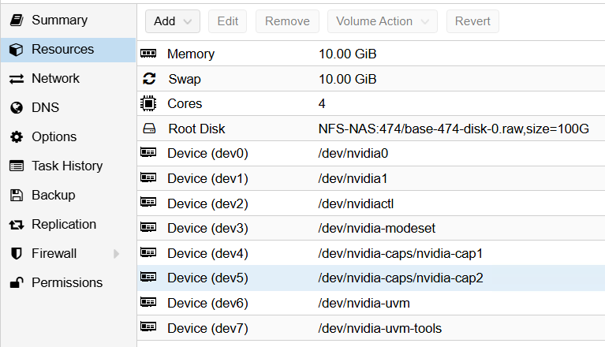

Lancement du conteneur
- Lancez le conteneur après la fin du clonage
- Pour ouvrir une session, utilisez le compte root avec le mot de passe Sio1234
- Attendez quelques instant que tous les services soient lancés. La commande ss -nlt permet de visualiser les services en écoute à obtenir :
  - 80 et 8080 pour Open WebUI ;
  - 11434 pour Ollama.
root@IA:~# ss -nlt
State Recv-Q Send-Q Local Address:Port Peer Address:Port
LISTEN 0 2048 0.0.0.0:8080 0.0.0.0:*
LISTEN 0 4096 127.0.0.1:2019 0.0.0.0:*
LISTEN 0 100 127.0.0.1:25 0.0.0.0:*
LISTEN 0 4096 127.0.0.1:11434 0.0.0.0:*
LISTEN 0 4096 *:80 *:*
LISTEN 0 4096 *:22 *:*
LISTEN 0 100 [::1]:25 [::]:*

Visualiser les ressources consommées par le conteneur
Avec Proxmox, la rubrique Summary permet :
- de visualiser la RAM, les coeurs et l'espace disque utilisé en temps réel,
- l'adresse IP du conteneur
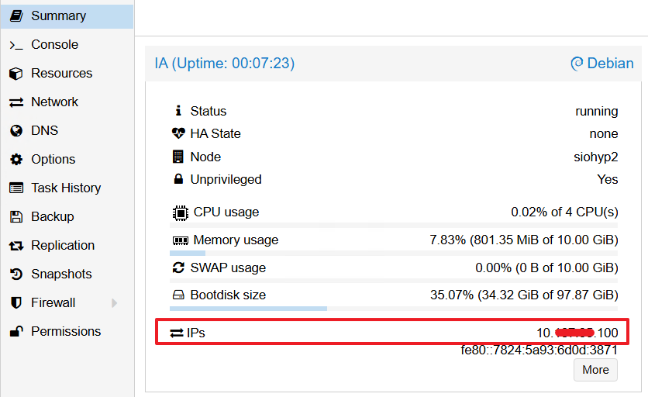
- En CLI, la commande nvidia-smi permet de visualiser en temps réel, la consommation des ressources des cartes NVidia Tesla T4 :
root@IA:~# nvidia-smi
Fri Jan 16 22:09:02 2026
+-----------------------------------------------------------------------------------------+
| NVIDIA-SMI 590.48.01 Driver Version: 590.48.01 CUDA Version: 13.1 |
+-----------------------------------------+------------------------+----------------------+
| GPU Name Persistence-M | Bus-Id Disp.A | Volatile Uncorr. ECC |
| Fan Temp Perf Pwr:Usage/Cap | Memory-Usage | GPU-Util Compute M. |
| | | MIG M. |
|=========================================+========================+======================|
| 0 Tesla T4 On | 00000000:86:00.0 Off | 0 |
| N/A 44C P8 13W / 70W | 0MiB / 15360MiB | 0% Default |
| | | N/A |
+-----------------------------------------+------------------------+----------------------+
| 1 Tesla T4 On | 00000000:AF:00.0 Off | 0 |
| N/A 45C P8 13W / 70W | 0MiB / 15360MiB | 0% Default |
| | | N/A |
+-----------------------------------------+------------------------+----------------------+
+-----------------------------------------------------------------------------------------+
| Processes: |
| GPU GI CI PID Type Process name GPU Memory |
| ID ID Usage |
|=========================================================================================|
| No running processes found |
+-----------------------------------------------------------------------------------------+

